Проект «Весёлые шумелки»
«Игра на детских музыкальных инструментах в условиях внедрения ФГОС ДО».
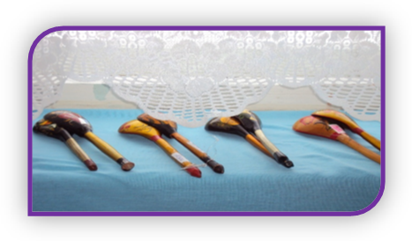
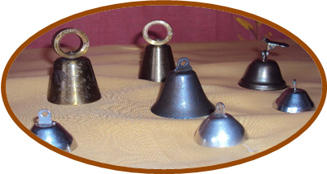

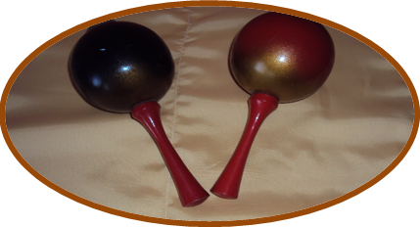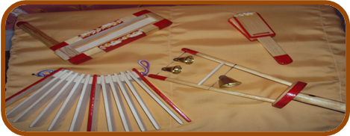

Автор проекта:
Музыкальный руководитель: Кондратьева Лидия Рахибовна
Высшая квалификационная категория
МКДОУ «Детский сад№1 П. Алексеевск Киренский район»

СОДЕРЖАНИЕ

Оглавление
Введение
- Актуальность проекта
2. Задачи и цель проекта:
2.1 Цель проекта
2.2 задачи проекта
  - целевая группа проекта
- Проектное решение
- Жизненный цикл
  - Сроки реализации проекта
  - Этапы реализации
  - Программа проектных мероприятий
- Ожидаемые результаты реализации проекта
- Риски реализации проекта
- Основные критерии
Заключение
Список использованных документов и источников информации
Приложение 1
Приложение 2
Приложение 3

Введение
В проекте представлены цикл мероприятий для детей старшего возраста, направленных на приобщение игре на детских музыкальных и шумовых инструментах, а также развитию творчества детей с учетом требований ФГОС ДО.
В основу проекта входит ряд разработанных мероприятий, которые позволяют увидеть материал целостно и системно, проектировать воспитательный процесс по освоению темы, гибко используя эффективные приёмы и формы работы с детьми в различных видах деятельности, согласовать действия педагога и детей, организовать самостоятельную деятельность детей в процессе обучения.
Структура проектной работы состоит из 3 этапов:
1 этап - подготовительный: подбор методических разработок;
2 этап – основной: «Весёлые шумелки» (создать мини-музей шумовых инструментов), сделать презентацию для работы с детьми «Мини музей шумовых инструментов», проведение занятий по ознакомлению дошкольников с шумовыми инструментами, разучивание игр, танцев, провести итоговое мероприятие - интегрированные занятие «В музее веселых инструментов»;
3 этап – заключительный: Принять участие в районном конкурсе «Созвездие талантов» с детским оркестром. Представить проект на РМО мызыкальных руководителей района.
Создание последовательности мероприятий позволяет педагогу:
- осмыслить и спроектировать последовательность работы по освоению темы от цели до конечного результата;
- установить связь с родителями по изготовлению детских шумовых инструментов из бросового материала;
- установить уровень раскрытия понятий на данном этапе и соотнести его с дальнейшим обучением;
- установить связи и зависимости между видами музыкальной деятельности и результатами обучения;
- развить умение детей исполнять простейшие мелодии на детских музыкальных инструментах.
Таким образом, использование педагогом детского сада методических разработок позволяет достичь результата с помощью различных методов, средств и видов музыкальной деятельности на каждом этапе проекта, а также провести системный анализ.
- Актуальность проекта
Музыка является одним из важнейших средств воспитания духовности человека. Основы музыкальной культуры закладываются в детстве. Именно в дошкольном возрасте формируются эталоны красоты, накапливаются знания и тот опыт деятельности, от которого во многом зависит последующее эстетическое восприятие искусства и окружающего мира.
В настоящее время мир музыкальных инструментов стал еще разнообразнее и богаче - появилось огромное количество новых, видоизменились старые инструменты. Поэтому современные дети редко видят и слышат это богатое разнообразие инструментов! Все чаще они с самого раннего детства слышат аудиозаписи.
Понимание дошкольного образования как активизации работы души ребенка заставляет педагога искать новые пути приобщения дошкольников к различным музыкальным произведениям, выбирать более эффективные средства музыкального воспитания на основе современных методов и новых интегрированных технологий.
В проекте запланирована работа по ознакомлению детей подготовительной группы с детскими музыкальными и шумовыми инструментами. Предложить детям послушать богатство и красоту звучания инструментов в исполнении шумового оркестра программа «Синтез» К.В.Тарасовой. Использовать все возможности, которые доступны: просмотр телепередач и фрагментов концертов симфонической музыки в записи, слушание классической музыки в исполнении разных инструментов в НОД и свободное время, рассматривание иллюстраций с изображением инструментов разных групп.
В проекте представлен несложный для восприятия материал в интересной и доступной форме для детей. Дети лучше всего воспринимают информацию, если она предлагается в игре, театрализованной деятельности, игры с пением, все это в себя включает художественно-эстетическое воспитание. Музыкальное творчество способствуют зрительной, слуховой активности, развивают музыкальную память и мышление, расширяют восприятие в целом.
- Цель и задачи проекта
2.1 Цель проекта: расширить и обобщить представления дошкольников о разнообразии музыкальных и шумовых инструментов в условиях ФГОС.
2.2 Задачи проекта:
- разработать и реализовать методические разработки мероприятий, направленных на обучение игре на детских музыкальных и шумовых инструментов.
- учить детей исполнять простейшие мелодии на детских музыкальных инструментах;
-научить исполнять знакомые песенки индивидуально и небольшими группами, соблюдая общую динамику и темп;
- развивать творчество детей, побуждать их к активным самостоятельным действиям;
- воспитывать бережное отношение к музыкальным инструментам;
- способствовать совместной работе с воспитателями, с детьми и их родителями;
2.3 Целевая группа проекта: подготовительная группа ДОУ (количество 24 детей)
3. Проектное решение: развивать творчество детей через игру на детских музыкальных и шумовых инструментах, используя ряд мероприятий, позволяющие углубить и обобщить представления дошкольников о разнообразии музыкальных и шумовых инструментов в совместной работе педагогов, детей и родителей.
4. Жизненный цикл и этапы реализации проекта
4.1 Сроки реализации проекта: 1год
4.2 Этапы реализации проекта
1. Подготовительный (с1.09.2021 -30.09.2021г.)
2. Основной (Октябрь, ноябрь, январь, февраль.)
3. заключительный (март, апрель, )
4.3 Перечень ударно-шумовых инструментов:
Шумовые («ритмические») ударные инструменты
Это наиболее многочисленная подгруппа инструментов и в большинстве своём наиболее доступна для освоения детьми. Для занятий на них не требуется особой выучки, и приёмы игры просты и представляют собой такие естественные движения, как покачивания, встряхивания, удары.
В детском шумовом оркестре могут использоваться все традиционные ударно-шумовые инструменты.
Ноты для всех этих инструментов обычно записываются на одной линии («нитке») без ключа и знаков альтерации, они обозначают только ритмический рисунок и способ исполнения (удар и встряхивание).
Проще всего для детей инструменты, звучащие, благодаря встряхиванию.
Маракасы – один из древнейших музыкальных инструментов. Представляют собой два небольших деревянных или пластиковых шара с ручкой, наполненные камешками или дробью. Маракасы хоть и невелики, но для малышей бывают тяжеловаты, поэтому на занятиях возможно использование детских погремушек.
Бубенцы – небольшие металлические колокольцы шарообразной формы, прикреплённые к кожаной полосе или рукоятке.
Пандейра (румба) – представляет собой четыре пары маленьких металлических тарелочек, вмонтированных в деревянную рукоятку. Звучание её напоминает эффект, достигаемый встряхиванием бубна.
Трещотки, кастаньеты - видов трещоток много и любые из них применимы в детском шумовом оркестре для придания звучанию своеобразной окраски. Один из видов представляет собой набор деревянных пластин, укреплённых на шнурке. Держа в руках шнурки, инструмент покачивают, либо, взявшись за крайние пластины, имитируют хлопки в ладоши: пластины при этом ударяются друг о друга. Удобным инструментом для детей является и трещотка-кастаньета. Инструмент представляет собой деревянную рукоятку в форме трапеции, к которой с помощью шнурка крепятся две пластины с выдолбленными резонаторами (по типу кастаньет). Можно использовать и оркестровые кастаньеты с ручкой.
Пандейру и трещотку не стоит применять часто, так как их звучание надоедает и утомляет слух.
Все эти инструменты применяют по одному или в паре. Держат их обычно за ручки. Встряхивание и покачивание выполняются кистью, рука в запястье должна быть свободной. Нужно следить, чтобы дети не напрягали кисть и не производили движение всей рукой.
Следующими из этой группы осваивают инструменты, приём игры на которых – удар. Для игры на этих инструментах также характерно свободное кистевое движение руки.
Коробочка – полый деревянный брусок прямоугольной формы с прорезью-резонатором на боковой стороне. Играют на ней молоточками от металлофона, ударяя ими по верхней плоскости коробочки.
Ритмические палочки (клавесы) – две палочки, длиной с карандаш, но несколько большего размера, выточенные из высокосортной древесины. Ударяя их друг о друга, легко добиться чёткого ритмического сопровождения.
Ложки (обычно деревянные) – своеобразный русский народный инструмент. Держат их за ручки и ударяют одна о другую тыльной стороной черпаков. Динамика регулируется силой удара.
Треугольник изготовляется из металлического прута, согнутого в форме незамкнутого равнобедренного треугольника. Звук вызывается лёгким ударом металлической палочки по одной из его сторон. Треугольник обычно укрепляют на леске или шнурке и держат левой рукой, либо подвешивают на уровне груди к специальной подставке, имеющей устойчивое основание.
Барабан – общеизвестный инструмент. Представляет собой корпус деревянный (реже металлический), обтянутый с одной или с двух сторон кожей или пластиком. Формы и размеры детских барабанов различны. Они лёгкие, красиво оформлены и дают не очень сильный звук, который не утомляет слух. Среди многочисленных разновидностей барабана, которые могут быть применены в детском шумовом оркестре, надо выделить малый эстрадный барабан.
Для игры любой барабан можно поставить на специальную подставку. маленькие детские барабаны обычно подвешивают на ремешок или шнурок и надевают на шею так, чтобы верхняя мембрана находилась несколько ниже пояса исполнителя. Плоскость барабана, установленного на подставке должна быть под небольшим углом наклонена в сторону исполнителя, а подвешенного на ремне – в противоположную сторону. Играют на барабане деревянными палочками или специальными металлическими щётками, а также непосредственно руками. Основной приём игры на барабане – отдельные короткие удары-акценты и последовательности ударов, подчёркивающие отдельные ритмические рисунки.
Бубен имеет вид деревянного обруча, с одной стороны обтянутого кожей и открытого с другой стороны; по окружности его в специальные вырезы вмонтированы парные металлические тарелочки. У некоторых бубнов на открытой стороне натянуты пружины с колокольчиками. На бубне играют обычно стоя. Основные приёмы игры – встряхивание (бубен держат горизонтально обеими руками на уровне пояса , направляя движение от себя или покачивая, будто сеют через сито муку); удары правой рукой по мембране.
Тарелки представляют собой выпуклые в середине металлические диски, сделанные из особого сплава. Применяют как одинарные, так и парные тарелки. Одинарные тарелки устанавливаются на специальной подставке на уровне груди исполнителя. Играют на тарелке металлической или деревянной палочкой с твёрдой или мягкой головкой. Основной приём игры – спокойный, лёгкий удар. Гасят звук рукой.
Из парных тарелок для детей более всего подходят педальные (хай-хет): они укреплены на подставке и благодаря специальному устройству ударяют друг о друга при нажатии на педаль. Можно использовать и парные ручные тарелки, имеющие кожаные петли для рук исполнителя. Способ извлечения звука – скользящие удары друг о друга.
«Мелодические» ударные инструменты
Металлофон представляет собой набор металлических пластинок, свободно укреплённых на раме.
Существуют детские диатонические однорядные металлофоны с диапазоном до двух октав. Ограниченность возможностей делает их использование в оркестре малоцелесообразным, однако на подготовительных занятиях они могут пригодиться.
У хроматического металлофона пластинки расположены в два ряда: нижний ряд соответствует белым клавишам фортепиано, а верхний – чёрным.
Ксилофон – представляет собой набор деревянных пластин, расположенных в один ряд и свободно укреплённых на раме.
Колокольчики – по виду напоминают металлофон, отличаются протяжённым звучанием и особой нежностью и прозрачностью.
Все пластины этих инструментов съёмные. Партии записываются на обычном нотном стане.
Инструмент ставится на специальную подставку или стол, соответствующие росту ребёнка. Играют стоя или сидя двумя молоточками. Кисти рук с молоточками, как и сам инструмент, находятся немного ниже уровня пояса исполнителя. Ручки молоточков кладутся на средние фаланги указательных пальцев обеих рук и придерживаются большими пальцами. Конец ручки должен свободно «ходить» в ладони. Такое положение обеспечивает при ударе о пластинку свободный отскок молоточка, при котором возникает яркий, звонкий звук. Если же молоточек зажимать в руках, звук получится глухой и невыразительный. Играть следует примерно по центру пластинки.
Основной способ звукоизвлечения – поочерёдные удары руками, но возможно воспроизведение ряда звуков одной рукой. Удар должен быть коротким и энергичным, после чего головка молоточка отскакивает от пластинки. Замах для удара должен быть кистевой, запястье и кисть не напряжены.
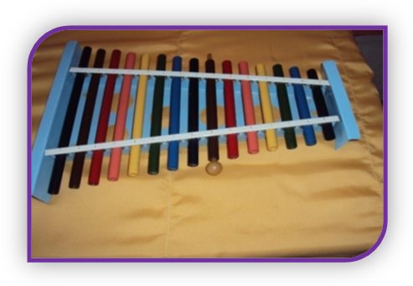

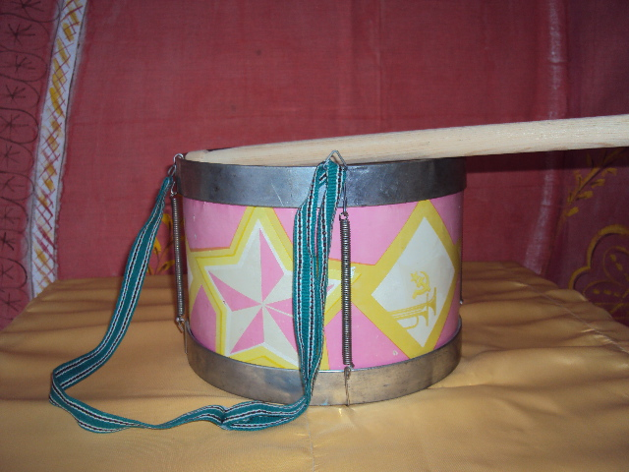

5. Программа проектных мероприятий
№ | Комплекс мер | Место проведения | Срок проведения | Ответственный
 | Этап 1 Подготовительный
 | Подготовка к проекту: составление плана реализации проекта. | МКДОУ | сентябрь | музыкальный руководитель
Этап 2 основной
 | Создание мини-музея шумовых инструментов. | МКДОУ | октябрь | музыкальный руководитель,
 | Проведение занятий по ознакомлению детей с шумовыми инструментами, разучивание игр, Разработать конспект итогового интегрированного занятия «В мини-музее веселых инструментов» | МКДОУ | Ноябрь  Январь  февраль | музыкальный руководитель, воспитатель
Этап 3 заключительный
 | Участие в районном конкурсе «Созвездие талантов» с оркестром шумовых инструментов | Д/К «Современник» г. Киренск | март | музыкальный руководитель

6. Ожидаемые результаты реализации проекта
-Дети знакомы с детскими музыкальными инструментами (бубен, барабан, металлофон, ложки, погремушки).
-Даны дополнительные знания о старинных музыкальных инструментах (ансамбль старинных ударно –шумовых инструментов программа «Синтез» К.В.Тарасовой).
-Знают группы инструментов симфонического оркестра (духовые, ударные, струнно-смычковые).
-Проявляют интерес к экранным, звуковым и аудиовизуальным сопровождениям при знакомстве с музыкальными инструментами.
-Исполняют несложные попевки на звуковысотных музыкальных инструментах (металлофон).
-Используют шумовые инструменты в плясках и музыкальных играх.
-играют на детских музыкальных инструментах простейшие мелодии;
-сформированно творчество детей и активные самостоятельные действия;
-привиты качество бережного отношения к музыкальным инструментам;
-положительные результаты при совместной работе с воспитателями, с детьми и их родителями;

7. Риски реализации проекта и пути их преодоления
1 | 2 | 3
Риски | Условия возникновения | Пути преодоления
Организационные | Карантин, отпуск | Изменение сроков проведения мероприятия

8. Основные критерии и показатели эффективности реализации проекта
1 | 2 | 3
Критерий эффективности | Условие (%) | Измеритель
Имеет сформированную потребность к игре на инструментах;  Имеет основные ритмометрические навыки для музицирования;  Может самостоятельно озвучить небольшие стихи и сказки, выбирать для этого инструменты;  Умеет подыгрывать звучащие музыки  Может контролировать качество исполнения музыки на инструментах. | Мониторинг по выявлению качества приёмов игры на детских музыкальных инструментах  (в рамках ФГОС) | сентябрь -  март-

Вывод:
Одно из основных условий эффективности проекта – занятость всех учащихся музыкальной деятельностью. Именно проектная работа является современной формой планирования педагогического взаимодействия педагогов, детей и их родителей. Данный материал раскрывает принципы и методы организации музыкального процесса, обеспечивающие условия для усвоения игры на детских музыкальных и шумовых инструментах.

Список использованных документов и источников информации
- Бублей С. Детский оркестр.- Л.: Музыка, 2000
- Ветлугина Н.А. Детский оркестр.- М.: Музыка, 2003
- Ветлугина Н.А. Музыкальное развитие ребенка.- М., 2004
- Ветлугина Н.А., Кенемон А.И. Теория и методика музыкального воспитания в детском саду.- М., 2008
- Каплунова И.М., Новоскольцева И.А «Этот удивительный ритм». Композитор– Санкт-Петербург, 2005, серия «Ладушки»
- Кононова Н.Г. Обучение дошкольников игре на детских музыкальных инструментах.- М., 1990
- интернет-ресурсы - ссылки: http://www.openclass.ru/node/117946
- Изображения инструментов для карточек:
- Сделать презентацию для показа слайдов детям при ознакомлении с инструментами.

Приложение №1 Положение конкурса «Созвездие талантов», утверждено начальником Управления (Положение у заведующей ДОУ).
Приложение № 2 Методическая разработка интегрированного занятия «В Мини-музее веселых инструментов»

